元中靈鷲社校友探訪梁沃瀛老師故鄉開平市大沙鎮留影(4.8.2011)
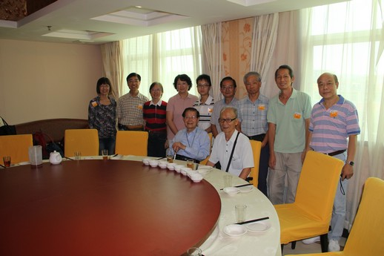 | 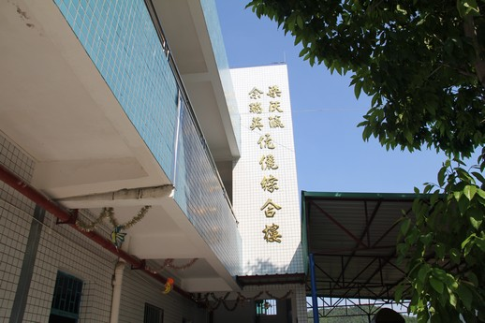
開平義祠市午膳 | 參觀大沙鎮梁沃瀛幼稚園
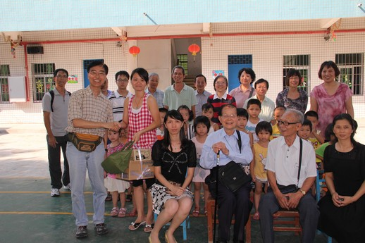 | 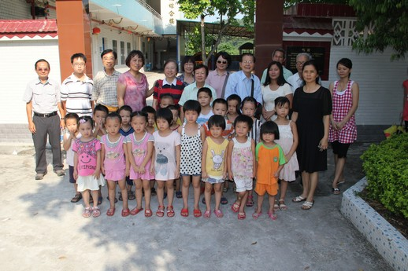
致送小禮物予幼稚園 | 與幼稚園員生合照
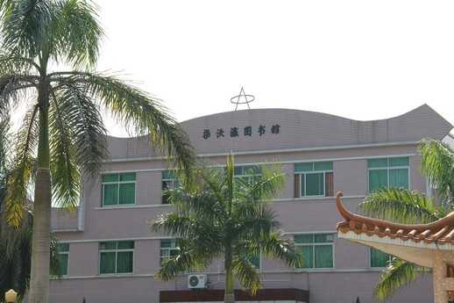 | 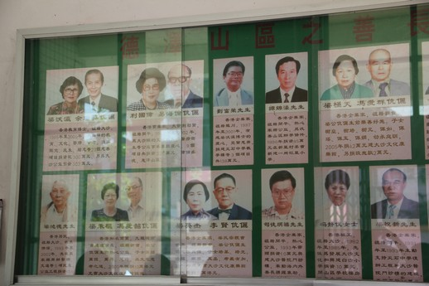
參觀大沙鎮梁沃瀛圖書館 | 圖書館經費捐贈者芳名及玉照
元中靈鷲社校友探訪梁沃瀛老師故鄉開平市大沙鎮留影(4.8.2011)
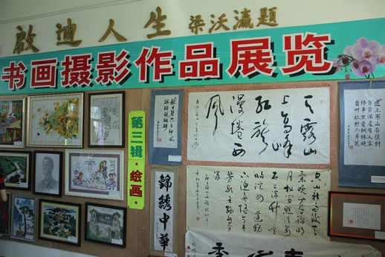 | 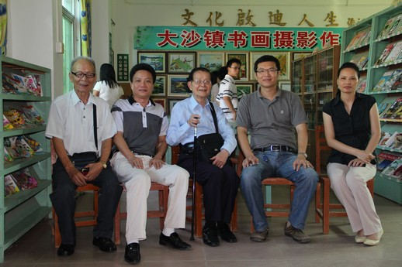
圖書館內的書畫攝影作品展 | 梁沃瀛老師與大沙鎮官員合照
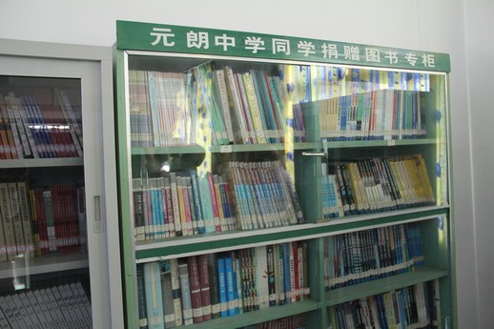 | 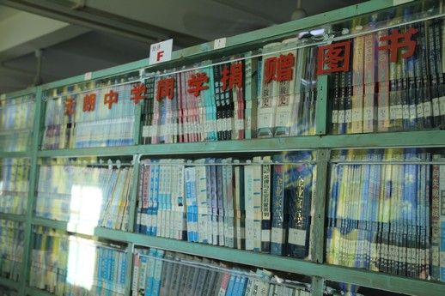
元中同學捐贈的書籍 | 元中同學捐贈的書籍
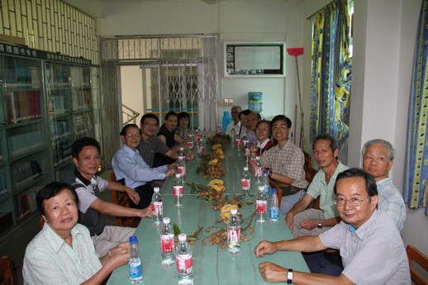 | 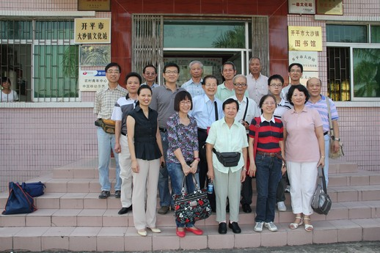
在大沙鎮圖書館內與當地官員茶敘 | 圖書館外合照
5.8.2011
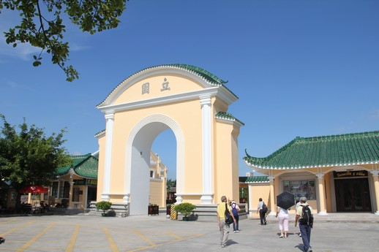 | 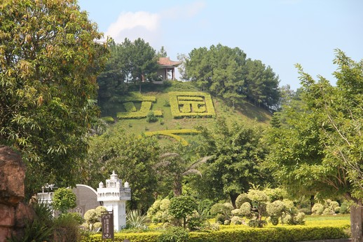
遊覽世界文化遺產─開平市立園 | 立園一景
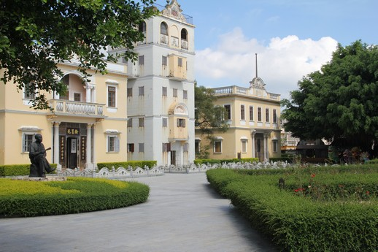 | 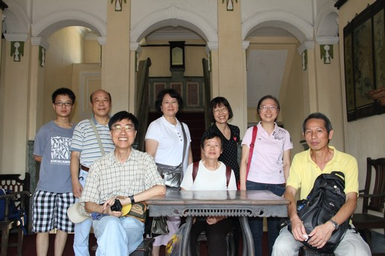
立園特色建築物 | 立園內合照

